U_校園貼圖創作大賽競賽辦法

競賽對象
中華民國地區高中職、大專院校、研究所及博士班在籍學生（不限科系與國籍）

競賽主旨
我們不特別限制主題，只想要你勇敢創新、大膽創作U，就將是你的作品伸展台。全球使用者的對話框，都將是你的創作最好的展示窗！

重要日期
• 投稿時間
投稿時間為即日起至10月29日晚上23:59止。一律線上投稿。(依主辦單位徵件系統收到報名記錄時間為憑，逾期恕不受理；避免最後一刻系統擁塞，請盡早投稿)

• 競賽時程
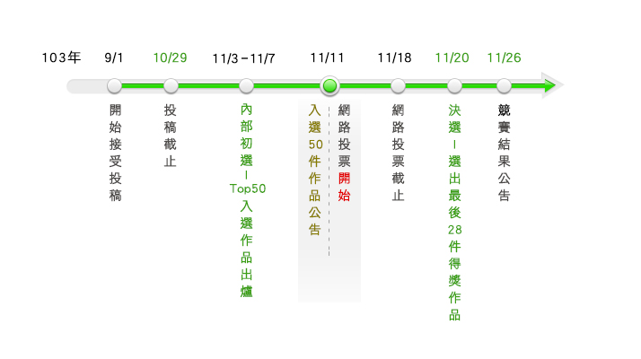

獎勵辦法
• 入選－Top 50出爐
入選結果將於活動官網上公佈。凡入選Top 50之作品，創作者皆將獲得訊連科技「PhotoDirector 相片大師 6 極致版（下載版）」(NT$2,980)（將另行以email寄送，報名時請確實填寫email，以維護權益。）
• 決選－最後28件得獎作品出爐
由入選的Top 50作品中，綜合網路投票分數及決選分數，選出最後28件獲獎作品。
名次 | 名額 | 獎品
  金獎 | 1 | 總價值:NT$41,700  *獎金NT$20,000  *WACOM Intuos Pro 專業版 Special Edition (NT$12,800)  *訊連科技「創意導演組合包3」(NT$8,900)  *獎狀 | 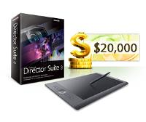
  銀獎 | 2 | 總價值:NT$27,900  *獎金NT$12,000  *WACOM Intuos 創意版 Pen & Touch Medium (NT$7,000)  *訊連科技「創意導演組合包3」(NT$8,900)  *獎狀 | 
  銅獎 | 5 | 總價值:NT$13,900  *獎金NT$5,000  *訊連科技「創意導演組合包3」(NT$8,900)  *獎狀 | 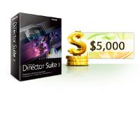
佳作 | 20 | 總價值:NT$8,900  *訊連科技「創意導演組合包3」(NT$8,900)  *獎狀 | 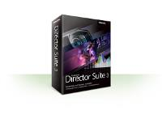
獎品照片僅供參考，實際獎品以主辦單位提供為準。

作品規格
作品圖組 | 作品圖 | 封面圖
作品圖組 | 請製作一系列12張貼圖，最多三個角色。  *6張指定表情：喜、怒、哀、樂、驚訝、神氣  *6張自由發揮 | 請由12張貼圖中，挑選一張作為封面。
作品形式 | 靜態貼圖
作品格式 | RGB之透明背景，PNG圖檔，每張不超過1MB
上傳格式 | 請將12張貼圖以4×3合併排列於  740×480 pixels的版面上傳（不超過1 MB） | 240×240 pixels （不超過1 MB）
• 作品獲獎後，須提供原始PSD圖檔。
• 參賽作品限個人創作投稿（一人至多入選三件作品）。
• 參賽者需依照指定格式進行投稿，作品格式不符，或報名資料不齊全，將視同放棄參賽資格。
• 如有違反任何規定，將直接喪失參賽資格，不得異議。
• 貼圖範例
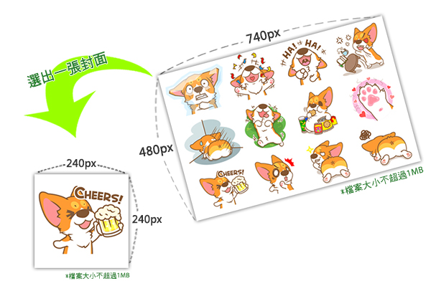*範例貼圖名稱：-短腿Corgi里長伯椪椪の成長屎日記-

作品形式
• 投稿作品須可辨識為同一系列創作，同一系列作品中最多3個角色為限。
• 貼圖設計務必表情豐富明顯、易於平時對話使用。
• 所有貼圖設計以嚴禁違背善良風俗為原則，且不可以照片參賽。
• 進入Top 50之作品，不得再更換參選作品。
• 凡獲得本競賽之金獎、銀獎、銅獎及佳作之作品須歸訊連科技所有。訊連科技有權編修運用於行動通 訊App「U」、及任何宣傳、發表、出版、展覽、刊登報章雜誌或印製成冊等權利，且得不限地點、時 間、次數、方式利用，將不另計酬。

評審陣容
• TOP50作品評審－訊連科技設計中心
• 決賽評審
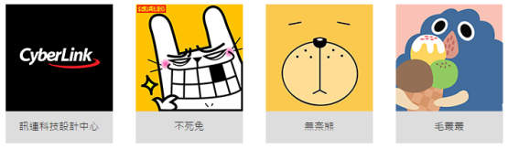

評選標準
初選 | 評選項目 | 分數
初選 | 角色個性與情緒表現（角色張力） | 40
初選 | 原創性（作品獨特性） | 20
初選 | 設計美感（視覺造型與配色） | 20
初選 | 角色發展性（擴大應用之潛力與發展性） | 20

決選 | 評選項目 | 分數
決選 | 角色個性與情緒表現（角色張力） | 40
決選 | 原創性（作品獨特性） | 15
決選 | 設計美感（視覺造型與配色） | 10
決選 | 應用延伸性（商業應用之潛力與發展性） | 15
決選 | 網路票選（計分方式參考以下文字說明） | 20
• 網路票選計分方式
網路投票排名 | 得分
Top 5 | 20分
6 - 10 | 15分
11 - 15 | 12分
16 - 20 | 10分
21 - 30 | 5分
31 - 50 | 0分
*主辦單位保有最後裁定權。
注意事項
• 參賽作品
1.參賽者須提供正確且真實之個人資料，包括姓名、地址、手機、電子信箱等。若未提供真實資料者，訊連科技有權
取消參賽資格。
2.參選作品禁止任何抄襲行為。倘參賽作品有任何抄襲及/或侵害他人著作權等權利情況時，於尚未公告得獎名單前，訊連科技有權立即取消參賽資格；於已公告得獎名單後，訊連科技亦有權立即追回獎金（品）及獎狀，參賽者並應自負一切相關法律責任。
3.參賽作品內容如有觸法（如：涉及惡意誹謗、人身攻擊及/違背善良風俗...等），由參賽者自行負責，訊連科技有權取消該參賽作品之參賽資格。
• 得獎作品
1.得獎人同意自公佈得獎時起，將得獎作品（12張貼圖）之著作財產權無償且無條件讓與主辦單位宣傳及使用，亦即主辦單位有權於得獎作品之著作權存續期間，於任何地方、任何時間，以任何方式運用、複製及/或轉授權予其他第三人，且不須因此而支付任何費用；得獎人除不得向訊連科技及其授權使用之人主張著作權外，亦不得向訊連科技及其授權使用之人為任何請求/主張。
2.主辦單位有權將得獎作品製作成任何形式之出版品（包含但不限於CD、DVD等）並以任何形式公開發表，得獎人亦不得向訊連科技為任何請求╱主張。
• 獎勵
1.獎金須依中華民國相關法令代為扣繳稅額或其他費用。
2.參賽作品一律不歸還，請自行保留底稿。本屆參賽作品亦僅保留於本屆活動期間，請自留檔案底稿。
3.訊連科技保留變更徵件辦法之各項規定，若有修訂，將公告於活動專屬網站，請參加者自行查詢。
4.主辦單位將於公布後30天內完成獎金及獎品寄送事宜。
5.所有獎金獎品如因會員資料填寫錯漏、以致郵寄或運送過程中，所造成的損壞、遲遞、錯遞或遺失，主辦單位概不負責。

